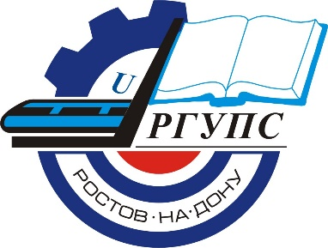
РОСЖЕЛДОР
Федеральное государственное бюджетное образовательное
учреждение высшего образования
«Ростовский государственный университет путей сообщения»
(ФГБОУ ВО РГУПС)

П Р О Г Р А М М А
ПЛЕНАРНОГО ЗАСЕДАНИЯ

Международной научно-практической конференции
«Преподаватель высшей школы в XXI веке»

5 июня 2020 г., 15.00 (Москов. время)

- Приветственное обращение д.т.н., профессора Гуды Александра Николаевича, председателя оргкомитета конференции, проректора по научной работе РГУПС.

- Бермус Александр Григорьевич, д.пед.н., профессор, заведующий кафедрой образования и педагогических наук Академии психологии и педагогики ФГАОУ ВО «Южный федеральный университет»: «ДИСКУРСИВНЫЕ ОСНОВЫ НАУЧНО-ПЕДАГОГИЧЕСКОЙ ДЕЯТЕЛЬНОСТИ В СОВРЕМЕННОМ ВУЗЕ»

- Голобородько Андрей Юрьевич, д.полит.н., доцент, директор Таганрогского института имени А.П. Чехова (филиала) ФГБОУ ВО «РГЭУ (РИНХ)»: «РАЗВИТИЕ КАДРОВОГО ПОТЕНЦИАЛА ВУЗА: СМЫСЛОВЫЕ АКЦЕНТЫ И ИННОВАЦИОННЫЕ ВЕКТОРЫ (на примере Таганрогского института имени А.П. Чехова (филиала) ФГБОУ ВО «РГЭУ (РИНХ)»)»

- Кащук Светлана Михайловна, д.пед.н., доцент, заведующий кафедрой иностранных языков, Факультет государственного управления, ФГБОУ ВО «Московский государственный университет имени М.В. Ломоносова»: «НОВЫЙ КОНТЕКСТ ОБУЧЕНИЯ, НОВЫЙ ОБУЧАЕМЫЙ, НОВЫЙ УЧЕБНИК-ГИБРИД ИНОСТРАННОГО ЯЗЫКА»

- Волегжанина Ирина Сергеевна, к.пед.н., доцент, ФГБОУ ВО «Сибирский государственный университет путей сообщения» (Новосибирск): «СТАНОВЛЕНИЕ И РАЗВИТИЕ ПРОФЕССИОНАЛЬНОЙ КОМПЕТЕНТНОСТИ БУДУЩЕГО ИНЖЕНЕРА В НАУЧНО-ОБРАЗОВАТЕЛЬНОМ КОМПЛЕКСЕ: ОТРАСЛЕВОЙ АСПЕКТ»

- Григораш Олег Владимирович, д.т.н., профессор, заведующий кафедрой «Электротехники, теплотехники и возобновляемых источников энергии» ФГБОУ ВО «Кубанский государственный аграрный университет» (г. Краснодар): «МЕТОДИКА ОЦЕНКИ ЭФФЕКТИВНОСТИ УЧЕБНОЙ РАБОТЫ ПРЕПОДАВАТЕЛЕЙ»

- Исаева Татьяна Евгеньевна, д.пед.н., профессор, заведующий кафедрой «Иностранные языки» ФГБОУ ВО РГУПС: «ОЦЕНИВАНИЕ ПРЕПОДАВАТЕЛЯ УНИВЕРСИТЕТА: АСПЕКТЫ ПРОЦЕДУРЫ И ЭТИКИ»

